Красноухова Е.А.
МБОУДОД «ДШИ «Этнос» г. Южно-Сахалинска
РАЗВИТИЕ ОБРАЗНОГО МЫШЛЕНИЯ В НАЧАЛЬНЫХ КЛАССАХ В ПРОЦЕССЕ ОБУЧЕНИЯ ДЕТЕЙ ИГРЕ НА БАЯНЕ.
В психологии различают несколько видов музыкального мышления:
- наглядно – образное: с его помощью слушатель будет преобразовывать звуки, интонацию, гармонию музыкального произведения в воспоминания, образы, которые в свою очередь будут пробуждать в слушателе эмоциональный отклик;
- наглядно – действенное: связано с осмысливанием исполнителя музыкальной ткани произведения в процессе своих действий;
- абстрактно – логическое: использует композитор, передающий свои переживания, чувства, впечатления в музыкальной композиции при помощи теоретических музыкальных правил.
Исходя из этого, трудно переоценить роль образного мышления в работе музыканта – исполнителя. Ведь конечная цель, стоящая перед любым исполнителем: начинающим или уже состоявшимся музыкантом – это раскрытие художественного образа исполняемого произведения. И чем больше жизненных впечатлений, тем ярче пережитые эмоции, чем богаче образный ряд музыканта – исполнителя, тем точнее он может раскрыть художественный образ исполняемого музыкального произведения.
С какого же момента педагог должен обращать внимание учащегося на раскрытие художественного образа музыкального произведения и начинать развивать этот навык? Вот что пишет Н. Нейгауз в своей книге «Об искусстве фортепианной игры»:
«Работа над художественным образом должна начинаться одновременно с первоначальным обучением игре на фортепиано и усвоением нотной грамоты… Как можно раньше от ребенка нужно добиться, чтобы он сыграл грустную мелодию грустно, бодрую – бодро, торжественную – торжественно и довел бы свое художественное музыкальное намерение до полной ясности.» И сама психология детей младшего школьного возраста, у которых как раз наиболее развитым является образное мышление, подсказывает, что работа в начальных классах обучения игре на баяне должна опираться на образное мышление и его развитие.
Приходя на первые занятия, учащиеся зачастую сталкиваются с абстрактными понятиями: такими как звуки, длительности нот, графическое написание звуков, что для них является сложным и не понятным. Параллельно с этим ребенок начинает усваивать первоначальные игровые навыки игры на инструменте. Перед педагогом стоит задача преподнести ребенку учебный материал в доступной для него форме. Если к первым занятиям подойти формально, сухо преподнося теоретические знания, можно навсегда отбить желание ребенка продолжать обучение. При работе с детьми младшего школьного возраста необходимо опираться на воображение и фантазию ребенка, развивать эти качества, что будет способствовать формированию эмоционально – образного мышления у учащегося. Поэтому, с самых первых уроков, когда учащийся только начинает приобретать игровые навыки, надо находить яркие образы, чтобы даже к одному исполненному звуку, ребенок не относился формально.
Знакомя ребенка с длительностями и осваивая навык ведения меха, можно предложить следующие упражнения для левой руки:
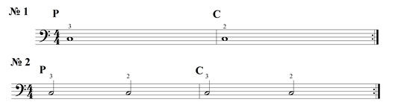
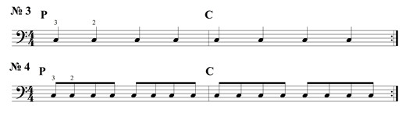
Сначала играет педагог и после прослушивания этих упражнений, ребенку предлагается на каждое упражнение (получается на каждую длительность) представить идущего животного. Как правило, чем длиннее звук, тем более крупное животное рисует детское воображение. Упражнение №1 (целые длительности) – дети представляют медленно идущего бегемота, носорога, гиппопотама; упражнение №2 (половинные длительности) – фантазия учащегося рисует слона, медведя; упражнение №3 (четвертные длительности) – чаще всего это медведь или слон; упражнение №4 (восьмые длительности) – здесь уже кто – то из детенышей – медвежонок или слоненок идет за мамой. Затем комбинируем длительности, чередуя разных животных идущих друг за другом, и скучное упражнение превращается в интересную историю или картинку. Исходя из нарисованного образа, учащиеся помимо того, что точно выдерживают длительности звуков, так же естественно выполняют и штрих нон легато. Потому, что если идет носорог или слон – это не может быть отрывисто и легко.
Аналогичные упражнения для правой руки будут создавать уже другие образы. Здесь, в зависимости от исполняемых длительностей и октавы исполнения, дети часто слышат паровозный гудок, как идет лиса, кошка, капает дождик, пищит мышка, прыгает зайчик, чирикают птицы и так далее. Благодаря этому, непонятные длинные звуки, которые так скучно играть детям, превращаются в художественные образы. Для закрепления знаний дома предложите учащимся, помимо игры на инструменте, придумать и нарисовать к исполняемому материалу картинку. Это поможет более продуктивно усвоить полученные знания и будет способствовать развитию образного мышления маленького музыканта.
При изучении динамических оттенков, за основу можно взять упражнения «Звуковые картинки» из сборника Г. И. Крыловой «Азбука маленького баяниста».
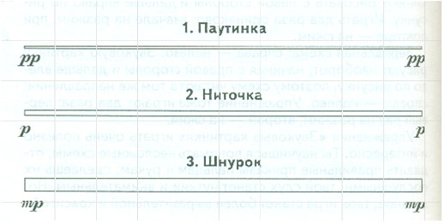

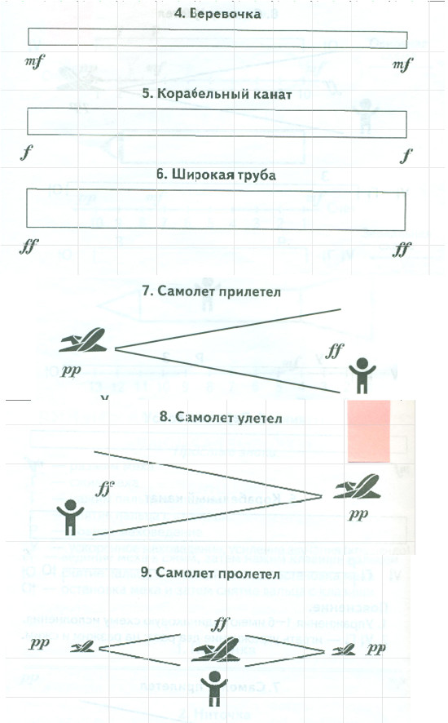
Эти динамические картинки задействуют воображение учащихся и способствуют формированию музыкальных образов.
Большой простор для развития образного мышления предоставляет использование в начальных классах в качестве учебного материала программной музыки. Сначала это могут быть небольшие попевки, дразнилки, детские песенки на одном, двух, трех звуках с определенным текстом. Например:
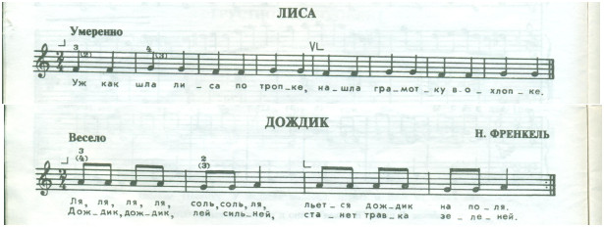
Исходя из создаваемого музыкального образа, первая пьеса «Лиса» играется детьми мягко, нежно, ласково, штрихом нон легато. А попевка «Дождик» - более отрывисто, уверенно, громко. Выученные слова песен помогают ускорить усвоение песенок и попевок, формируя определенный художественный образ произведения и упорядочивая метро - ритмическую основу пьес. Включение в репертуар детских песенок с готовым текстом, несложных русских народных песен так же способствует дальнейшему техническому совершенствованию маленького музыканта и дальнейшему развитию образного мышления. Опираясь на готовый текст, ребенку проще сформировать художественно – музыкальный образ произведения.
В дальнейшем, переходя к исполнению инструментальной музыки, для облегчения понимания музыкального образа, я предлагаю своим учащимся сначала вместе, затем самостоятельно, придумать к исполняемой музыке слова, сочинить сказку, историю, нарисовать к музыкальному произведению рисунок.
Надо не забывать, что помимо непосредственного обретения и закрепления игровых навыков, большую роль в развитии образного мышления, играет слушание музыки: как в исполнении педагога, так и в прослушивании записей. Чем больше учащийся знакомится с различными музыкальными произведениями, тем шире и богаче становится и его образное восприятие, которое он в дальнейшем будет переносить в исполняемые им пьесы. В начальных классах для прослушивания музыки хорошо использовать программную или жанровую музыку. При прослушивании музыки, попросите детей подвигаться. Это позволяет учащимся через движения определить характер, темп исполняемого произведения. Затем, возникшие образы надо научится преобразовывать в слова. Например, при прослушивании маршеобразной музыки, дети быстро понимают, что под нее удобно шагать (маршировать) и ,описывая ее, используют такие слова как решительно, смело, отчетливо, четко, громко, выдержанно, настойчиво, целеустремленно… А слушая польку, практически все дети начинают выполнять быстрые, сумбурные движения - здесь надо подсказать, чтобы ребенок промаршировал, покружился, поскакал и выбрал более удобное движение, соответствующее исполняемой музыки. Описывая такого плана произведения, дети используют такие слова как легко, весело, непринужденно, грациозно, подвижно, быстро… При подборе слов, описывающих прослушанную мелодию, педагог побуждает ребенка как можно больше найти подходящих слов. После этого, переходим к формированию образов и просим представить учащегося определенную картинку, то есть описать, что он представляет, слушая ту или иную мелодию. Детям очень нравится играть в «Угадайку». Когда пьесы, имеющие конкретное название («Дождик», «Волк», «Заяц», «Лошадка») исполняются анонимно, а ребенок должен по наводящим вопросам педагога угадать название пьесы. Еще один вариант такой игры – это когда среди 2-3 исполненных пьес, ученик должен найти одну. Например, перед прослушиванием пьес «Волк», «Заяц», «Лошадка» (названия не говорятся) просим ученика внимательно послушать несколько мелодий и среди них найти ту, которая будет передавать образ зайца. В начале таких «игр», произведения подбираются разнохарактерные, затем по мере обучения ребенка, задания усложняются и уже музыка может компоноваться по другим принципам. Например, по жанрам и по характеру и увеличиваться количество прослушиваемых произведений для выбора.
Таким образом, слушание музыки позволяет учащимся более осознанно участвовать в создании художественного образа; развивает способность чутко воспринимать музыку; формирует эмоциональную отзывчивость. В свою очередь яркие эстетические переживания способствуют превращению музыкальных впечатлений в личный опыт и формируют новые музыкальные образы.
Исходя из практики, при работе с детьми младших классов, в качестве учебного материала, можно порекомендовать следующие сборники: Р. Бажилин «Самоучитель игры на аккордеоне», Г.И. Крылова «Азбука маленького баяниста» ч.1, ч.2, Е. Левина, Е. Левин «Музыкальный зоопарк», Д. Самойлов «15 уроков игры на баяне», О. Шплатова «Первая ступенька». Каждый из этих сборников помимо развития игровых навыков ребенка, дает материал и для развития образного мышления учащихся.
Если в методике работы с детьми начальных классов опираться на образное мышление, то откроется широкое поле деятельности для развития музыкального воображения как ребенка так и педагога. Это позволит учебную деятельность сделать разнообразной и интересной. И не важно, в качестве кого будет нынешний ученик в дальнейшей жизни соприкасаться с музыкой: или как исполнитель или слушатель, он не останется равнодушен.
СПИСОК ИСПОЛЬЗОВАННОЙ ЛИТЕРАТУРЫ:
- Кирнарская Д. К. Музыкальные способности. Таланты – XXI век, 2004.
- Крылова Г. И. Азбука маленького баяниста. Ч. 1. М.: «Владос пресс», 2010.
- Крылова Г. И. Азбука маленького баяниста. Ч. 2. М.: «Владос пресс», 2010.
- Петрушин В. И. Музыкальная психология. М.: «Пассим», 1994.
- Самойлов Д. Пятнадцать уроков игры на баяне. М., 1998.
- Смирнова Т. И. Воспитание искусством или искусство воспитания.

